1200 Jahre Stahle – Beste Aussichten.
Dieser Leitfaden wurde von der Arbeitsgruppe „Presse- und Öffentlichkeitsarbeit“ entwickelt, um ein einheitliches Erscheinungsbild unseres Dorfes zu gewährleisten. Er legt die gestalterischen Elemente fest, die für die visuelle Präsentation des Dorfes und des Dorfjubiläums eingesetzt werden sollen. Im Folgenden findet ihr eine Übersicht der Schriftarten, Farben und Logos, die in der Kommunikation verwendet werden:

1. Schriftarten
- Überschriften – Palatino Linotype Fett (Standardschriftart in Word)
Dies ist die Schriftart, die für alle Überschriften eingesetzt wird (Webseite, Printmaterialien, Präsentationen etc.).

- Texte – Schriftart: Calibri Regular (Standardschriftart in Word)
Für alle Texte wird die Schriftart Calibri Regular verwendet. Lediglich die Überschriften haben eine andere Schriftart.

2. Farben (Farbpalette)
Als Standard-Hintergrund für alle Medien wird der Farbverlauf (Hellgrün bis Beere) verwendet. Dieser ist in den folgenden Formaten verfügbar: Word, PDF, Canva-Datei
- Primärfarben
Das sind die Hauptfarben, die unseren Ort identifizieren. Diese Farben sollten konsequent in allen Materialien verwendet werden und sind oft eng mit dem Logo verknüpft.

- Sekundärfarben
Neben den Primärfarben können Sekundärfarben definiert werden, die als Akzentfarben verwendet werden. Sie kommen in der Gestaltung ergänzend zum Einsatz, um bestimmte Elemente hervorzuheben.

- Neutrale Farben
Darunter fallen Schwarz, Weiß und Grau.

- Farbcodes
Jede Farbe wird mit genauen Farbcodes definiert, damit die Farben in verschiedenen Medien (Web, Print, etc.) konsistent wiedergegeben werden. Diese Codes umfassen:

HEX: Für Webanwendungen
RGB: Für digitale Medien (z.B. Webdesign)
CMYK: Für den Druck
Pantone: Für spezifische Druckanforderungen hier bitte bei der Arbeitsgruppe Presse und Öffentlichkeitsarbeit anfragen

Primärfarben
Farbe | HEX | RGB | CMYK
Dunkelrot | #cc0000 | 204/0/0 | 12/100/100/4
Dunkelgrün | #7f8827 | 127/136/39 | 53/30/100/15
Anthrazit | #5a5a5a | 90/90/90 | 59/49/47/40

Sekundärfarben
Farbe | HEX | RGB | CMYK
Beere | #990066 | 153/0/102 | 41/100/19/11
Ocker | #cc6633 | 204/102/52 | 16/68/85/5
Hellgrün | #ccc333 | 204/204/51 | 27/8/89/0
Dunkelblau | #336399 | 51/102/153 | 84/56/18/4
Taupe (Stein) | #bfb5a8 | 191/181/168 | 27/25/32/5
Flieder | #ffccff | 255/204/255 | 6/26/0/0
Türkis | #a0d4cd | 160/212/205 | 42/0/24/0

3. Logos
Wir haben ein Standard Logo und ein Kompaktes Logo. Es wurden beide Logos sowohl in Farbe als auch in Schwarz Weiß angelegt.
Die Logos liegen in den folgenden Formaten vor:
- 4c (Farbe) für den Druck
- 1c (Schwarz Weiß) für den Druck
- RGB (jeweils in Farbe und in Schwarz Weiß) für digitale Medien
- Vektor-Datei (jeweils in Farbe und in Schwarz Weiß) z.B. für Merchandise

Alle Logos und Vorlagen für Plakate in den Datei-Formaten Word, PDF und PNG sind auf unserer Website zum Download hinterlegt.
Standard Logo Farbe | 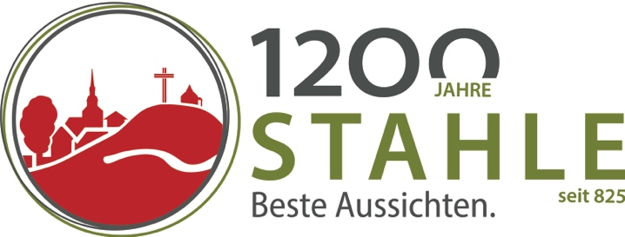
Standard Logo Schwarz Weiß | 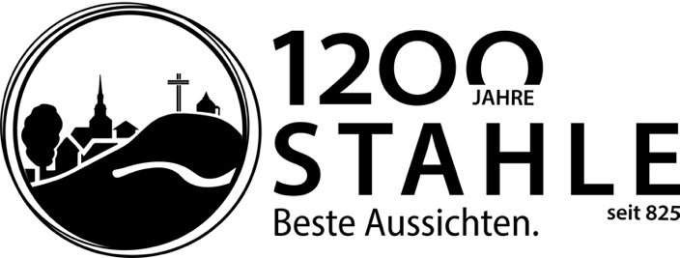
Kompaktes Logo Farbe | 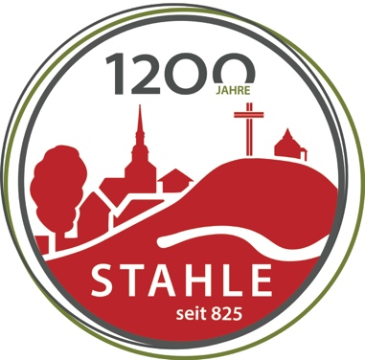
Kompaktes Logo Schwarz Weiß | 